新北市106年度學校「環境教育人員」素養提升暨認證展延研習實施計畫
- 依據:
1.總統99年6月5日華總一義字第09900137311號令頒布「環境教育法」。
2.教育部101 年 3 月 14 日臺環字第 1010024559C 號令發布施行「學校人員申請環
境教育人員認證之研習時數認定原則」。
3.102年10月17日行政院環境保護署環署綜字第1020088048號令修正發布「環境教育人
員認證及管理辦法」。
- 目標:
1.引導學校發揮地方及學校環境教育特色來推動環境教育以符合環境教育法之精神。
2.培養高級中等以下學校負責推動環境教育教師，具備各校推動學校環境教育及社區
環境教育之基本能力。
3.藉由本研習推動環境教育，培養教師環境公民意識，了解個人及社會與環境的相互
依存關係，以落實環境教育，達成永續發展之目標。
4.達成環境教育人員認證及管理辦法第15條規定，環境教育人員除經薦舉取得環境教
育人員認證者外，其認證有效期限為五年，期限屆滿前三至六個月內得申請展延；
每次展延之有效期限為五年。
5.協助學校長期推動環境教育人員認證之教職員取得申請展延資格，並增進其相關環
境教育專業知能，以利後續於學校推動環境教育工作。
（三）辦理單位:
1.主辦單位：新北市政府教育局
2.指導單位：行政院環保署、教育部
3.承辦單位：新北市新莊區裕民國民小學、新北市永續環境教育中心
（四）學校環境教育人員認證展延說明:
- 本計畫係為各校教師依「環境教育人員認證及管理辦法」第15條第1項規定： 「環境教育人員除經薦舉取得環境教育人員認證者外，其認證有效期限為五年，期限屆滿前三至六個月內得申請展延；每次展延之有效期限為五年。」
2.「環境教育人員認證及管理辦法」第15條第1項規定：「申請展延者應繳交新臺幣五百元之展延審查費，並檢附下列證明文件之一：
(1)參加核發機關、環境教育機構或核發機關認可舉辦之環境相關領域研習累計三十小時以上，其中應包含三小時環境教育法規。
(2)參加公立或立案之私立大學、獨立學院或專科學校，或經教育部承認之國外大學、獨立學院或專科學校之進修或推廣教育，修畢環境相關領域課程六學分以上。
(3)於國內外學術或專業刊物發表論文一篇以上或翻譯專業文獻經登載二篇以上；作者或譯者二人以上者，平均計算篇數。
(4)獲得與第三條專業領域有關之國內或國外專利證明。」

（五）研習對象、人數及任務:
1.新北市各級學校之環境教育指定人員，每場參加人數預計50人。
2.參加人員必須符合已取得環教人員認證者，請各校指定該人員參加。
3.完成本次研習之學員，請於認證期限屆滿前三至六個月內申請展延。
（六）辦理方式:
1.研習資訊說明
(1)研習時間：
3月22日(星期三)七小時、 3月23日(星期四)八小時、3月27日(星期ㄧ) 八小時、3月28日(星期二)七小時。
研習地點：新北市新莊區裕民國民小學
(2)研習聯絡人：黃子舜主任，電話:02-29062407分機21，電子信箱:ac6746@gmail.com
2.依教育部建議之30小時研習課程主題規劃下列類別課程：
(1)國際、中央和地方環境教育重大政策：包括環境教育、防災教育、環境氣候變遷、環境教育法規(至少三小時)等，本類別至少8小時。
(2)環境教育專業知能: 環境教育行政、環境教育教材教法、環境教育課程設計、環境教育計畫撰寫與執行、資源整合及伙伴關係建立，本類別至少8小時。
(3)環境相關專業議題: 永續環境發展、環境變遷與防災、生態保育、節能減碳與能源管理、資源使用與循環型社會、環境教育體驗、學校食農教育推展，本類別至少8小時。
(4)前三款課程合計至少三十小時。
3. 出勤考核紀錄方式：每堂課程簽到及簽退。
（七）、課程內容：
第一場次：3月22日(星期三)
時間 | 課程內容 | 講師
8:50-9:00 | 報到
9:00-10:00 | 環境教育法規(一) | 教育部蕭文君講師【內聘1時】
10:00-10:10 | 休息
10:10-12:10 | 環境教育法規(二) | 教育部蕭文君講師【內聘2時】
12:10-13:00 | 午餐時間
13:00-15:00 | 穹頂之下-空氣品質監控與防治 | 余泰毅教授【外聘2時】
15:00-15:10 | 休息
15:10-17:10 | 清淨空氣計畫-落實空污防制 | 余泰毅教授【外聘2時】
17:10~ | 賦歸
第二場次：3月23日(星期四)
時間 | 課程內容 | 講師
7:50-8:00 | 報到
8:00-10:00 | 環境教育體驗創新教學研究 | 許民陽教授【外聘2時】
10:00-10:10 | 休息
10:10-12:10 | 環境教育體驗創新教學分析 | 許民陽教授【外聘2時】
12:10-13:00 | 午餐時間
13:00-15:00 | 戶外教學資源整合及關係建立 | 陳建志教授【外聘2時】
15:00-15:10 | 休息
15:10-17:10 | 新北樸農文化實踐 | 陳建志教授【外聘2時】
第三場次：3月27日(星期ㄧ)
時間 | 課程內容 | 講師
7:50-8:00 | 報到
8:00-10:00 | 低碳社區營造 | 傅玲玉講師【外聘2時】
10:00-10:10 | 休息
10:10-12:10 | 古蹟存廢vs進退維谷 | 陳建一講師【外聘2時】
12:10-13:00 | 午餐時間
13:00-15:00 | 水土保持與防災防洪 | 黃宏斌教授【外聘2時】
15:00-15:10 | 休息
15:10-17:10 | 災害防救與管理 | 黃宏斌教授【外聘2時】
第四場次： 3月28日(星期二)
時間 | 課程內容(戶外踏查) | 講師
8:50-9:00 | 報到
9:00-11:00 | 濕地營造與管理-金山清水濕地 | 陳德鴻講師【外聘2時】
11:00-11:10 | 休息
11:10-12:10 | 從環境教育探討教育氛圍營造 | 陳德鴻講師【外聘1時】
12:10-13:00 | 午餐時間
13:00-15:00 | 優化戶外教育品質 | 陳德鴻講師【外聘2時】
15:00-15:10 | 休息
15:10-17:10 | 有效戶外教學解說 | 陳德鴻講師【外聘2時】
（八）、課程大綱：
環境教育人員認證展延研習課程內容綱要
課程  名稱 | 教學目標
環境教育法規 | 1.認識環境教育法規起源與理念。  2.瞭解環境教育法規原理、目標與內涵。  3.認識環境教育法規國際重要發展趨勢。  4.認識我國環境教育法規現況。
新北樸農文化實踐 | 1.藉由農業體驗活動，瞭解農業生產與飲食及環境生態之關聯性。  2.藉由飲食體驗活動，連結食物生產與消費之環境安全議題。  3.建立健康飲食生活與環境友善之觀念。
穹頂之下-空氣品質監控與防治 | 1. 了解空氣品質管理內涵及架構。  2. 認識空氣品質標準及防制區的基本意函。  3. 認識空氣品質監測與資料分析內容。  4.室內空氣品質監控與認識。
清淨空氣計畫-落實空污防制 | 1. 能瞭解環境污染的發生原因與解決方法。  2. 知道如何應用科技來解決環境問題達到環境保護的目標。  3. 對環境保護有所認知，並能體認環境的相關問題與影響，建立環境責任意識。
低碳社區營造 | 1.認識低碳社區營造發展歷程。  2.瞭解台灣低碳社區營造發展的概況。  3.瞭解低碳社區營造發展重要性與價值。
古蹟存廢vs進退維谷 | 1.認識古蹟、文化景觀與文化資產對於文化的重要性。  2.透過實際案例介紹文化景觀及資產，討論台灣建築保存實踐與理論上之問題。  3.瞭解文化景觀與資產保存的意義。
戶外教學資源整合及關係建立 | 1.建立戶外教學資源盤點之知能。  2.確認學校及關聯團體各自所擁有的環境教育資源，並瞭解聯結之互惠關係。  3.學習如何建立環境教育伙伴關係，並增進組織溝通與協調能力。
災害防救與管理 | 1. 各類天災、人為災害之成因與影響介紹。  2. 提升對於防災素養的基 本認知。  3. 藉由各項的災害風險分析了解災害防制及管理的重要性，減低災害造成的威脅與影響。
環境教育體驗創新教學研究/環境教育體驗創新教學分析 | 1.認識多元的團隊互動和引導方式，將創意體驗教學融入環境教育中。  2.瞭解活動安全與團隊管理之技巧與方法。  3.從案例分享或個人實際經驗中，瞭解體驗教學規劃與實施之歷程、成效與挑戰。
優化戶外教育品質/有效戶外教學解說 | 1.認識戶外生態教學的目標及內涵。  2.確認推行戶外教育的意義及目的。  3.探討戶外生態教學的概念及意義，並思考實踐在地性永續的生活與教學解說要義。
水土保持  與防災防洪 | 1.瞭解環境災害議題與成因，思考人類在其中扮演的角色。  2.瞭解災害概念，並培養對災害的警覺意識。  3.瞭解國內對水土保持與防災防洪的策略，以及相關的教育資源。
濕地營造與管理-金山清水濕地/從環境教育探討教育氛圍營造 | 1.認識溼地生態系統的組成、互動、功能，並省思人類在生態系中扮演的角色。  2.瞭解國內外環境生態保育的演變、現況與作法。  3.認識生物多樣性，以及觀察物種棲息環境的變化。  4.將生物多樣性調查融入校園環境教育中，營造教室外學習場域。
（九）報名方式：
於即日起至3月16日(星期四)前，請來電洽輔導員許瓊月小姐02-26100305分機330登記報名，參加者同意給予公假登記，參與研習者將於環境教育終身學習網登錄時數。
（十）注意事項:
1.為減少資源消耗，實踐健康環保生活，請自備環保杯、環保筷、資料袋。課程中部分屬於活動體驗課程，請穿著輕便服裝。
2.本研習為促進各校參訓學員環教人員認證展延，請於完成報名程序後，請確實參與。不接受現場報名，以免造成承辦學校的負擔。倘因特殊緊急事件無法參加者，請向主辦單位辦理請假事宜(輔導員許瓊月小姐02-26100305分機330)。
3.若需補足幾小時的課程以利申請展延證照，請來電洽輔導員許瓊月小姐02-26100305分機330登記並敘明原因。
（十一）獎勵:承辦學校依「公立高級中等以下學校校長成績考核辦法」、「公立高級中等以下學校師成績考核辦法」之獎勵辦法辦理敘獎，並依據「新北市政府所屬各級學校辦理教師敘獎處理原則」附表第2項第2款辦理各項研習（討）會績效優良者，跨區或全市性：工作人員嘉獎1次以4人為限，含主辦人1人嘉獎2次。

（十二）本計畫奉核後實施，修正時亦同。

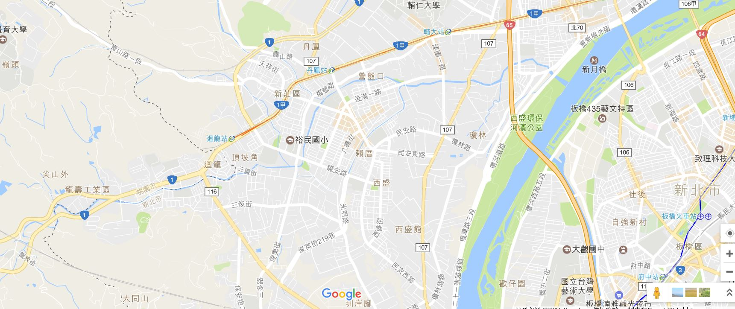
附件: 裕民國小位置【地址】242新北市新莊區裕民街123號【電話】02-29062407分機

【交通方式】
★捷運:迴龍站下車後步行約10~15分鐘。
